
2026 год
ОБРАЗОВАТЕЛЬНЫЕ ПРОГРАММЫ РГАТУ имени П.А. Соловьева
(очная форма обучения, бюджетные места)
БАКАЛАВРИАТ
Код | Направления подготовки, специальности, профили, специализации | Наличие госу-дарственной аккредитации | Количество мест | Перечень вступи-тельных испытаний по приоритетам
09.03.01 | Информатика и вычислительная техника
09.03.01 | профиль 1: «Проектирование интеллектуальных вычислительных систем и цифровых сервисов» | да | 40 | 1. Математика  2. Информатика / Физика*  3. Русский язык
09.03.01 |   профиль 2: «Проектирование интеллектуальных информационных и роботизированных систем» | да | 15 | 1. Математика  2. Информатика / Физика*  3. Русский язык
09.03.03 | Прикладная информатика
09.03.03 | профиль 1: «Бизнес-аналитика» | да | 20 | 1. Математика  2. Информатика / Физика*  3. Русский язык
09.03.03 | профиль 2: «Компьютерное моделирование и цифровые двойники» | да | 15 | 1. Математика  2. Информатика / Физика*  3. Русский язык
09.03.04 | Программная инженерия  профиль «Разработка программного обеспечения высокотехнологичных интеллектуальных систем» | да | 40 | 1. Математика  2. Информатика / Физика*  3. Русский язык
11.03.03 | Конструирование и технология электронных средств  профиль «Программно-определяемые радиосистемы и беспилотные комплексы» | да | 33 | 1. Физика  2. Математика / Информатика / Химия*  3. Русский язык
13.03.03 | Энергетическое машиностроение  профиль «Двигатели внутреннего сгорания»  Тутаевский филиал | да | 20 | 1. Физика  2. Математика / Информатика / Химия*  3. Русский язык
15.03.05 | Конструкторско-технологическое обеспечение машиностроительных производств  профиль «Мехатронные системы в машиностроении» | да | 23 | 1. Математика  2. Физика / Информатика / Химия*  3. Русский язык
16.03.01   | Техническая физика  профиль «Исследования рабочих процессов и испытания элементов газотурбинной техники» | да | 15 | 1. Физика  2. Математика / Информатика / Химия*  3. Русский язык
22.03.02 | Металлургия  профиль «Цифровые и аддитивные технологии в литейном производстве» | да | 20 | 1. Математика  2. Физика / Информатика / Химия*  3. Русский язык
27.03.02 | Управление качеством  профиль «Управление качеством продукции и услуг» | да | 20 | 1. Математика  2. Физика / Информатика / Химия*  3. Русский язык
38.03.01 | Экономика  профиль «Экономика предприятий и организаций» | да | 15 | 1. Математика  2. Информатика / Обществознание / История / География / Иностранный язык (английский)*  3. Русский язык
43.03.01 | Сервис  профиль «Развитие территориальных сервисов и управление проектами» | да | 6 | 1. Обществознание  2. История / Математика / География / Иностранный язык (английский)*  3. Русский язык
44.03.05 | Педагогическое образование (с двумя профилями)  профиль «Преподавание математики и физики» | нет | 20 | 1. Математика  2. Физика / Информатика / Обществознание/ История / Биология*  3. Русский язык
СПЕЦИАЛИТЕТ
15.05.01   | Проектирование технологических машин и комплексов  специализация «Проектирование технологических машин и комплексов»  Передовая инженерная школа «Технологии двигателестроения» | да | 39 | 1. Математика  2. Физика / Информатика / Химия*  3. Русский язык
24.05.02 | Проектирование авиационных и ракетных двигателей
 | специализация 1: «Проектирование авиационных двигателей и энергетических установок» | да | 24 | 1. Математика  2. Физика / Информатика / Химия*  3. Русский язык
 | специализация 2: «Проектирование технологических процессов производства авиационных, ракетных двигателей и энергетических установок» | да | 18
* – предметы по выбору.
НАШИ РЕСУРСЫ

Группа ВК | 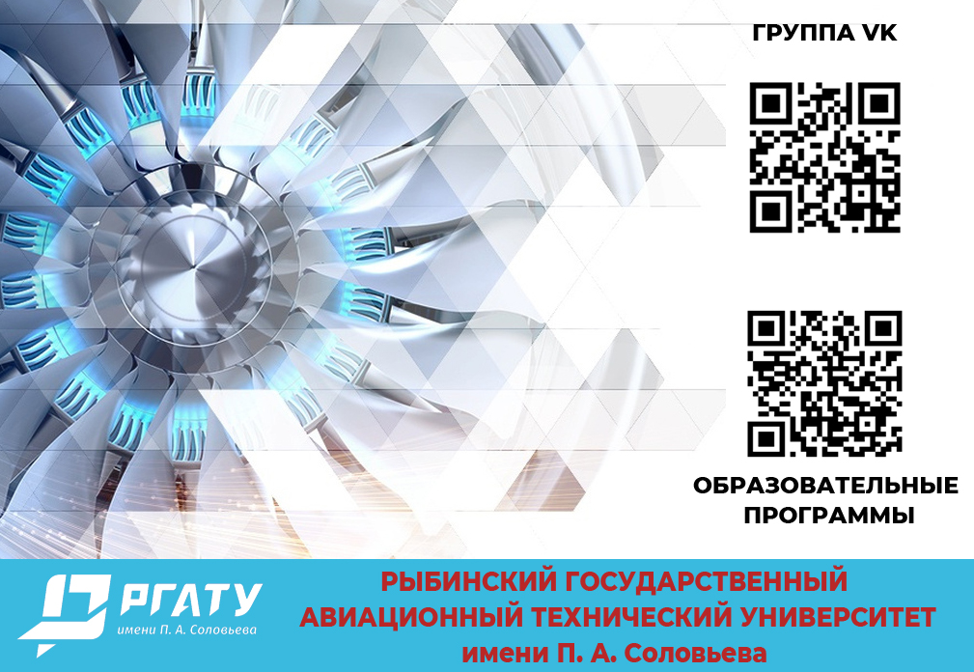 | Образовательные программы

www.rsatu.ru; электронная почта приемной комиссии: pk@rsatu.ru; телефон: 8 (4855) 23-97-60

